Príprava na vyučovaciu hodinu

Meno a priezvisko: Bc. Veronika Petrovová Skratka praxe: UBEV/MPPd
Škola: Gymnázium Gelnica, SNP 1 Trieda: II.A
Cvičný učiteľ: Mgr. Ivana Sokolská Dátum: 21. 3. 2022

Téma vyučovacej jednotky: Rozmnožovanie
Organizačná forma: Vyučovacia hodina – prezenčne
Ciele:
1. Kognitívne: Samostatne opísať rodozmenu machorastov.
2. Psychomotorické: Samostatne vyplniť pracovný list.
3. Afektívne: Mať záujem o spoznávanie fungovania prírody.
Plánované vyučovacie metódy: rozprávanie; vysvetľovanie; opis; demonštrácia; metóda otázok a odpovedí
Učebné pomôcky a didaktická technika: notebook s pripojením na internet; interaktívna tabuľa, prezentácia v PowerPointe; USB; tabuľa; fixky; učebnica; pracovné listy; spätnoväzbové hárky
–––––––––––––––––––––––––––––––––––––––––––––––––––––––––––––––––––––––––––
Postup na vyučovacej hodine:
- Zápis do online triednej knihy (1 minúta)
- Overovanie vedomostí a zručností žiakov: Rozdanie opravených písomiek 4 žiakom (1 minúta). Pracovný list, ktorý je uvedený v prílohách (15 minút).

- Fáza evokácie:
Plánovaný  čas v min. | Činnosť žiakov  (opíšte, čo majú robiť žiaci) | Vaša činnosť  (opíšte čo urobíte vy, metódy a pomôcky, otázky) | Očakávaný účinok  Čím chcete zaujať/evokovať poznatky/aktívne zapojiť žiakov
2 minúty | Žiaci venujú pozornosť zaujímavostiam o machorastoch. | Čítam, rozprávam a vysvetľujem zaujímavosti o machorastoch. | Žiakov chcem zaujať informáciami o machorastoch.

- Fáza uvedomenia významu:
Plánovaný  čas v min. | Činnosť žiakov  (opíšte, čo majú robiť žiaci) | Vaša činnosť  (opíšte čo urobíte vy, metódy a pomôcky, otázky, ktoré chcete klásť) | Vzťah metódy a pomôcky k obsahu učiva  Ktoré vedomosti sprístupníte danou metódou?
18 minút | Žiaci počúvajú opis a vysvetľovanie učiteľa; venujú pozornosť prezentácii; zapisujú si poznámky do pracovného listu; a odpovedajú učiteľovi na prípadné otázky. Zároveň sa snažia odhadnúť, ktoré pojmy chýbajú v poznámkach | Pomocou vysvetľovania a opisu sprístupňujem študentom nové učivo. Ako pomôcka mi bude slúžiť prezentácia v PowerPointe, kde taktiež na obrázkoch demonštrujem dané poznatky. Metódu otázok a odpovedí použijem pri pýtaní sa náhodných otázkach vzťahujúcich sa k novému učivu, či pri chýbajúcich pojmoch v pracovnom liste. | Vysvetľovanie, rozprávanie, metóda otázok a odpovedí − rodozmena machorastov.

- Fáza reflexie:

Plánovaný  čas v min. | Činnosť žiakov  (opíšte, čo majú robiť/tvoriť ) | Vaša činnosť  (opíšte čo urobíte vy, metódy a pomôcky, zadanie pre žiakov) | Očakávaný účinok  Mechanické precvičovanie  /vlastné formulácie žiakov
8 minút | Žiaci hovoria chýbajúce pojmy na obrázku. Po tejto časti žiaci vypisujú spätnoväzbový hárok učiteľovi. | Usmerňujem činnosť žiakov a kontrolujem správnosť odpovedí, a zároveň ich žiadam o anonymnú spätnú väzbu ohľadom môjho učenia v ich triede. | Očakávam precvičenie daných poznatkov na obrázku.

Zoznam príloh:
Prezentácia ako samostatný súbor
Pracovný list
Spätnoväzbový hárok

Klauzula učiteľa:

Povoľujem odučiť dňa ................................ Podpis:
Meno, priezvisko, trieda: Hodnotenie:

1. Napíš chýbajúce časti:

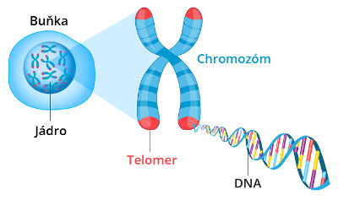

2. Ktorý obrázok reprezentuje karyotyp, a ktorý obrázok idiogram? Na karyotype označ príklady homologických a nehomologických chromozómov + skús napísať, o aké pohlavie ide.

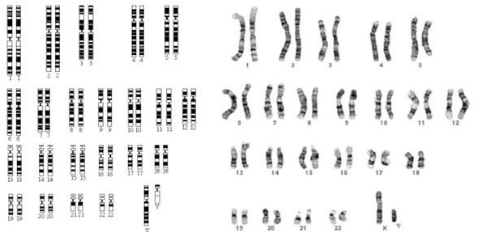

3. Napíš, ktoré pohlavie je heterogametické, a ktoré je homogametické + napíš aj chromozómy.

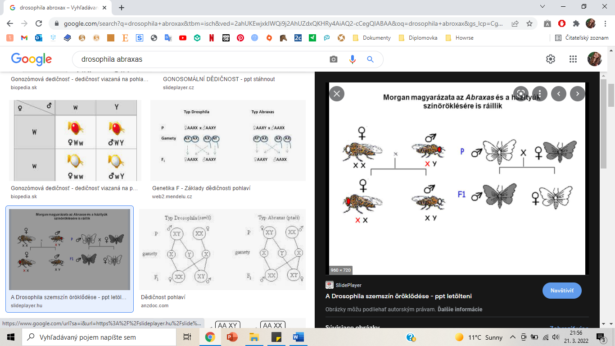

4. Vyrieš tajničku a riešenie dopíš do vety pod ňou.

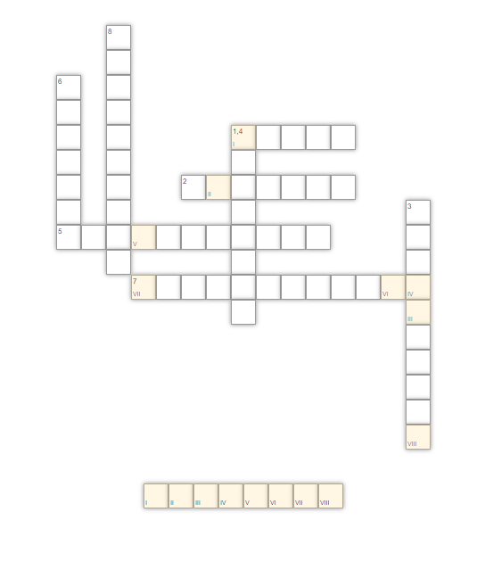
JE ___________________________ :)
(doplň podľa seba)

- Pohlavné chromozómy nazývame tiež...
- Vonkajší prejav génu.
- P generácia.
- Celkový genetický materiál jedinca.
- Farbosleposť.
- Organizmus s polovičným počtom chromozómov.
- Krvná skupina AB predstavuje vzťah...
- Cicavčí pohlavný typ.

RODOZMENA MACHORASTOV

Machorasty sú ............................................................... rastliny. Podmienkou ich rozmnožovania je .........................................................., čomu je prispôsobená aj ich stavba. Rozmnožujú sa rodozmenou, čo znamená striedanie ................................................................................................................................... .
- Rozmnožovacou jednotkou machorastov je .........................................................................., z ktorého na vhodnom substráte vyklíči ............................................................................................., ktorý je výsledkom mitotického delenia výtrusu. Je schopný fotosyntézy a má vyživovaciu schopnosť.
- Po určitom čase sa vytvorí ................................. reprezentujúca vlastnú rastlinu machorastu, na ktorej rozlišujeme: ...................................................................................... .
- Na stielke sa v pazuchách palístkov tvoria samčie a samičie pohlavné orgány (.................................). Samičie sú ............................................, s jednou ................................................................................. − ...............................; samčie sú ........................................, v ktorých sa tvoria bičíkaté, pohyblivé pohlavné bunky − ............................................. .
- Pohlavná generácia, v ktorej sa na haploidnej stielke tvoria v pohlavných orgánoch pohlavné bunky − ..................., sa nazýva .................................... (nosič gamét) a je vždy ............................................. .
- Oplodnenie prebieha na gametofyte len vo vodnom prostredí, v ktorom .................................................
....................................................................................................................................................................
....................................................................................... .
- Viacnásobným mitotickým delením zygoty sa postupne vyvinie nezelená diploidná .............................
.............................................. . Redukčným delením vo výtrusnici vzniknú štvorice výtrusov − .................................................. .
- Stopka zakončená výtrusnicou sa nazýva nepohlavná generácia − ............................. (nosič výtrusov) a je vždy diploidná.
Celú rastlinu predstavuje gametofyt − prvoklík a stielka, ktoré sú schopné fotosyntézy, a preto vyživujú celú rastlinu, aj sporofyt. Machorasty sú jedinou skupinou vyšších rastlín, pri ktorých ................................
.................................................................................................... .

SPÄTNÁ VÄZBA − II.A (Biológia)
1. Čo sa ti na hodinách páčilo?
2. Čo sa ti na hodinách nepáčilo? Čo by si zmenil/a?
3. Ohodnoť hodiny a učiteľa známkou ako v škole (:

